Проект «Легенды мансийской земли»
Руководитель Миль Карина Станиславовна п. Сосьва Березовский район
Аудитория: дети подростки 14 – 17 лет
Дата проведения: конец июня
Цель: сохранение и развитие традиционного образа жизни, традиционной хозяйственной деятельности и культуры коренных малочисленных народов севера, защита исконной среды обитания.
Задачи: познакомиться с бытом и традициями народа манси в лесных традиционных условиях; познакомиться с творчеством Петра Ефимовича Шешкина; научиться изготавливать деревянные фигурки (парни); развитие национальных видов спорта и игр народов Севера; научиться изготавливать национальные налобные повязки с мансийским орнаментом (девушки), изучить основы мансийского языка.
Команда проекта: Миль Карина - руководитель проекта, мастер по шитью, Пашин Иван Александрович - мастер резьбы по дереву, Желтых Анастасия - мастер по шитью, преподаватель мансийского языка, Зорин Егор - преподаватель национальных игр народов Север, Логвиненко Анатолий - организатор досуга.
Проект "Легенды мансийской земли" направлен на сохранение и поддержание традиций и культуры малочисленного народа манси, а так же на сохранение мансийского языка. Очень важно сейчас уделять внимание сохранению традиций и культуры малочисленных народов Севера, ведь их не так много осталось на Земле. А тем более наша сосьвинская земля еще хранит знания и обычаи народа манси, которые мы можем рассказать и показать нашему подрастающему поколению.
Группа подростков с инициативной командой сотрудников местного Дома Культуры отправляется на лесную поляну (заранее подготовленную) близ поселка Сосьва, где пробудет 3 дня, осваивая традиционный лесной образ жизни кочевых народов манси: устанавливают чум, готовят место для костра, приготавливают знаменитую мансийскую уху из рыбы, учатся шить орнаменты и вырезать фигурки из дерева, а так же усваивают игры народов Севера.
1 день "Знакомство". Проводятся игры на сплочение коллектива, методист изучает с подростками мансийский язык, дети знакомятся с мансийскими орнаментами и узнают их символику. Девочки с мастерицей начинают изготавливать налобную повязку с орнаментом.
2 день "Священное древо". Подростков познакомят с легендами о священных местах мансийской земли, о ее сказочных обитателях: Комполэн и др., о деревьях, что являются для народа манси значимыми. Отдельный рассказ будет уделен легендарному мансийскому скульптору по дереву - Петру Шешкину. Изучение жизненного пути и творчества знаменитого мансийского скульптора по дереву Петра Ефимовича Шешкина. Петр Шешкин занимался не только резьбой по дереву, но и собирал фольклорные произведения, рисовал красками северную природу, людей, диких животных, национальные орнаменты.
Девочки с мастерицей продолжат шить налобную национальную повязку. А парни с мастером начнут изготавливать поделки, осваивая резьбу по дереву.
3 день "Охотники". Последний день похода посвящен состязаниям по различным играм народов Севера. Подростки освоят стрельбу из лука, будет выявлен самый меткий, а так другие номинации в играх народов Севера.
Каждый вечер у костра будет посвящен рефлексии дня и рассказам мансийских сказок перед сном.

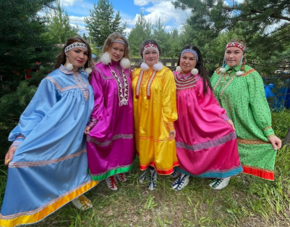  Инициативная группа ДК | 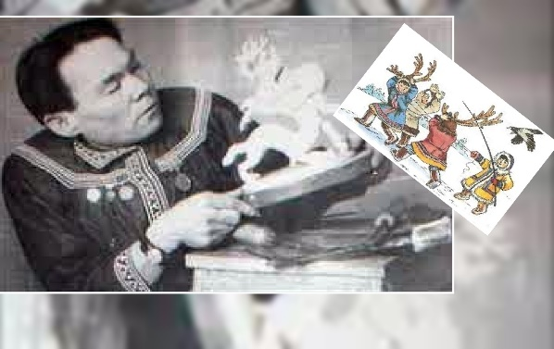  Фото Петра Шешкина мансийского скульптора по дереву
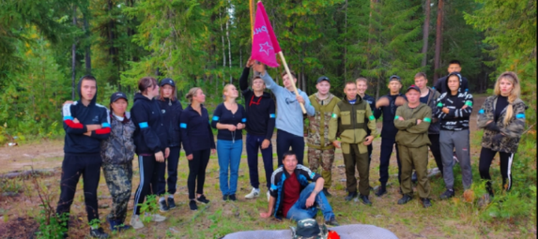  Участники «пробного» похода | 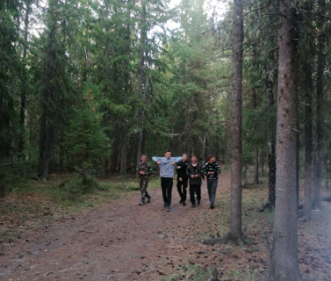  Выбор места в лесу «пробного» похода
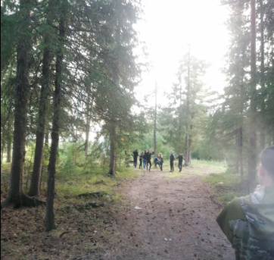  Лесная поляна, где располагается лагерь | 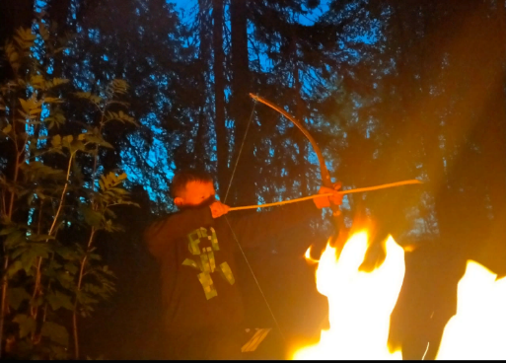  Учения стрельбы из лука
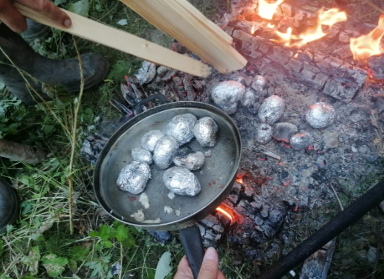  Любимое лесное угощение детей – печеная картошка | 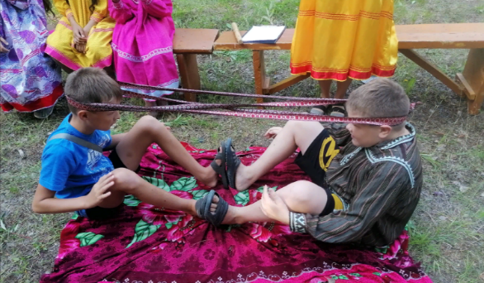  Одна из игр народов Севера – перетягивание пояса
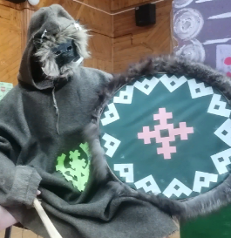
Один из персонажей сказки о Комполэне

